Solución: Validación de Cambios en Tipo de Licencia en la Clase Chofer

(Documentación Técnica)

1. Modelo de LLM Utilizado

🔹 Modelo: DeepSeek Chat (DeepSeek-V3)

2. Prompt Original

📋 Texto del Prompt:

"Anteriormente en la clase Chofer, en el constructor se definía el tipo de licencia y validaba con la edad, pero si en el transcurso del programa cambiamos la propiedad TipoLicencia, no hay ningún método que pueda validarlo. Averigua cómo poder hacerlo y cuál es la mejor práctica para hacerlo."

3. Solución Propuesta

🔍 Problema Detectado

En la implementación actual:

✅ El constructor valida la edad según el tipo de licencia.

❌ Si se modifica TipoLicencia después, no hay validación.

💡 Mejor Práctica: Usar Propiedades con Validación

En C#, la forma correcta de asegurar validaciones al modificar una propiedad es:

Hacer el campo privado (private).

Usar una propiedad pública con lógica de validación en el set.

🛠 Implementación Modificada

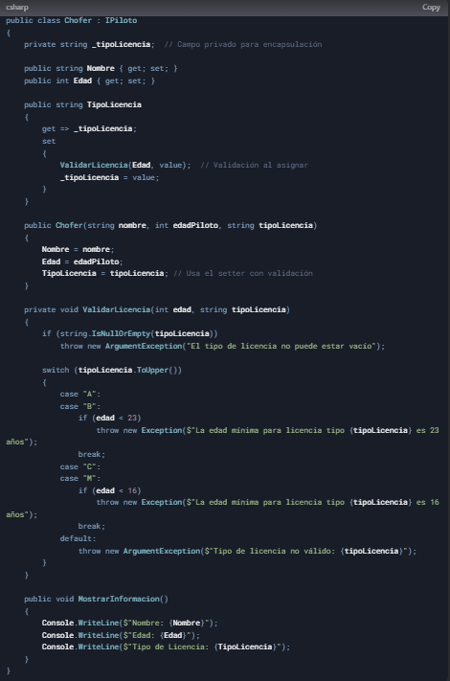

**4. Beneficios de la Solución**

✔ **Validación Automática:**

* Cada vez que se modifique TipoLicencia, se ejecuta ValidarLicencia().

✔ **Encapsulamiento Correcto:**

* El campo tipoLicencia es privado, y solo se modifica mediante la propiedad pública.

✔ **Reutilización de Código:**

* El método ValidarLicencia() se usa tanto en el constructor como en el set de la propiedad.

✔ **Mantenibilidad Mejorada:**

* Si cambian las reglas de validación, solo se modifica un método.